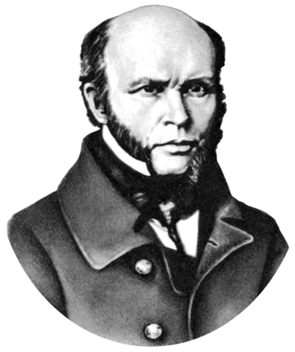
ВСЕРОССИЙСКИЙ ПИРОГОВСКИЙ СЪЕЗД ВРАЧЕЙ
ОРГАНИЗАЦИОННЫЙ КОМИТЕТ
____________________________________________________________________________________________

ПРОЕКТ
ПРОГРАММА

VIII (XXIV) Всероссийский Пироговский съезд врачей
«20 лет реформ здравоохранения и уроки Пироговского движения»
Москва, 27-28 октября 2011 года

27 октября 2011 г.
Регистрация делегатов и гостей съезда 9-00 -10-00
Открытие съезда.
Приветствия, утверждение программы и регламента. 10-00 -11-00
Избрание рабочих органов съезда
Пленарное заседание
Доклад Министерства здравоохранения и 11-00-11-30
и социального развития РФ
Доклад Исполкома Всероссийского Пироговского съезда врачей 11-30-12-00
Саркисян А.Г.
Обсуждение программных докладов 12-00-13-00

Перерыв 13-00-14-00
Концепция развития здравоохранения: почему ее нет и какая 14-00-14-20
Концепция нужна?
Венедиктов Д.Д.

Возможно ли создание законодательной базы без Концепции 14-20-14-40
развития здравоохранения
Комаров Ю.М.

От анализа положения в здравоохранении к Концепции развития 14-40-15-00
здравоохранения
Воробьев П.А.

Концепция социально-ориентированной реформы здравоохранения 15-00-15-20
Тихомиров А.В.

Критерии оценки Концепции реформирования здравоохранения 15-20-15-40
Акопян А.С.

Социально-экономическое положение работников 15-40-16-00
здравоохранения России в условиях реформирования отрасли
Кузьменко М.М.

Проблемы и неурядицы современного здравоохранения. 16-00-16-20
Кто виноват: пациенты, врачи, чиновники или политики?
Кривошеев Г.Г.

Новации в законодательстве о здравоохранении: мнения и 16-20-16-40
оценки врачей
Пиддэ А.Л.

Выступления делегатов съезда. Прения 16-40-18-00

28 октября 2011 г.
Регистрация делегатов съезда 9-00-10-00
Пленарное заседание
«О науке, образовании и медицинском самоуправлении»
Роль медицинской науки в охране здоровья и развитии системы 10-00-10-20
здравоохранения
Доклад РАМН

Общественные организации врачей 10-20-10-40
Перельман М.И.

Развитие врачебного самоуправления в России: история и современность 10-40-11-00
Злодеева Е.Б.

О высшем медицинском образовании 11-00-11-20
Власов В.В.

О состоянии последипломного образования врачей и роли 11-20-11-40
профессиональных общественных организаций в его реализации
Рошаль Л.М.

Миссия сестринского персонала в обеспечении качественной 11-40-12-00
и безопасной медицинской помощи
Саркисова В.А.

Выступления делегатов съезда. Прения 12-00-13-00
Перерыв 13-00-14-00

Об увековечении памяти выдающихся врачей России 14-00-14-40

Обсуждение путей развития и основных положений 14-40-17-00
представленной Пироговским движением врачей России
Концепции. Выступления делегатов съезда. Прения

Обсуждение и принятие Итоговой резолюции съезда 17-00-18-00

Закрытие съезда

